**Русский язык, 6 класс**

**Тема. Правописание неопределённых и отрицательных местоимений (практикум)**

Цели: повторить и закрепить правописание неопределённых и отрицательных местоимений, развивать навыки грамотного письма

Материал к уроку

1. Повторить правила

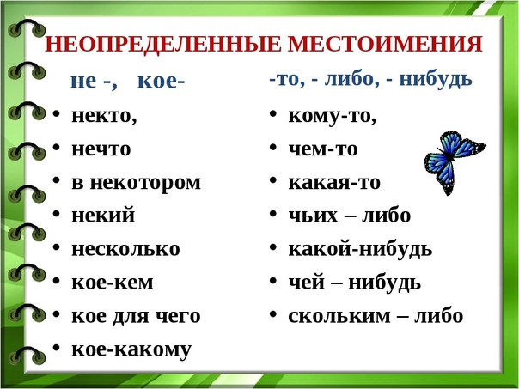

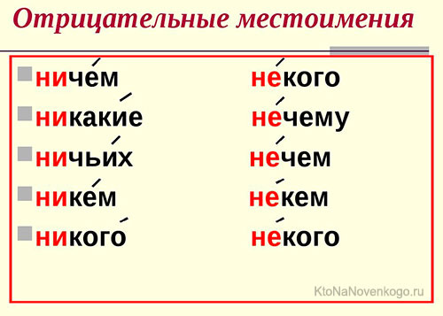

*Если отрицательные или неопределённые местоимения разделяет предлог, то они пишутся в три слова! Например: некого – не у кого, никакой – ни с каким.*

1. Выполнить упражнения

- **Перепишите словосочетания, вставляя пропущенные буквы и раскрывая скобки.**

Н..(за)что благодарить; н..(за)что не благодарил; (н..)когда болтать; (н..)кого спросить; (н..)(у)кого спросить; увидел (н..)кого иного, как отца; (н..)кого иного не увидел; (н..)кому доложить; сообщил (н..) кому другому, как директору; (н..)кому другому нельзя доложить; (не)куда спешить; (н..)где не находил покоя; это (н..)как невозможно; (н..)какой благодарности; н..(на)что купить; н..(на)что не обращать внимания; не (от) куда ждать помощи; (не) чем заняться; здание было (н..)чем иным, как университетом; (н..)чем иным объяснить не мог; (н..)когда не опаздывал

***- Спишите. Вставьте пропущенные буквы, раскройте скобки.***

(Н..)чем зажеч.., (кое) (о) ком спрашивать, чем (либо) удивит, чем (то) огорчён, (н..) (перед) чем (н..) остановится, (н..) (с)кем (н..) посоветуется, (н..) (с)кого брать пример, кто (нибудь) сделает, (кое) (о) чём поразмыслить, призвать кого (либо), к кому (то) приехать, что (либо) пр..везти, (кое) (в) чём (н..) согл..ситься, (кое) кого рас..просить

1. **Домашнее задание: записать текст, вставляя пропущенные буквы и знаки препинания.**

  Жила(была) белка в лесу н..(о)чём н.. тужила (н..)кто её (н..)бе..покоил. Спала она на ветке большой-пр..большой ели. (Н..)когда н.. забот..лась (н..)(о)ком толь­ко о себе. Прошло время и у неё по..вилось (н..)сколько бельчат. Теперь белка (н..)ку­да от них н.. уходила.

  Когда(же) зимой нач..лись обвалы какой(то) тяж..лый ком снега обруш..лся с вершины дерева на крышу ж..лища белочки. Белка выск..ч..ла а её бе..помощ..ные дети ок..зались в ловушке. (Н..)куда бе­жать н..(к)кому обр..тит..ся за помощью. Н..уже(ли) (н..)кто н.. спасёт бельчат? Белка сама быстро пр..нялась ра..капывать снег. (К)счастью круглое внутре..ее гнездо из мягкого мха осталось целым. Н..когда лесная жительница н.. была так счастл..ва. Н..что больше (н..)омрачит её радости. (По В. Бианки)